Skolēna lapa

................................ | .................................. | ............................... | ...............................
Vārds | uzvārds | klase | datums

OKSIDĒŠANĀS – REDUCĒŠANAS REAKCIJAS

Uzdevums (21 punkts)
Kuri no tabulā dotajiem metāliem reaģē ar dotajiem skābju un sāļu šķīdumiem? Uzraksti iespējamām reakcijām molekulāros vienādojumus, sastādi elektronu bilances vienādojumus!

 | 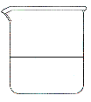 | HCl |  |  | H₂SO₄ |  | AgNO₃
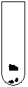
Al

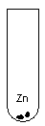
Zn
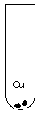
Cu

